《2019-2020微机技术及应用期末试卷》

**答题卡(A卷)**

**班级: 18计科一班 学号: 2018122104947 姓名： 陈放**

**答 题 卡**

|  |  |  |  |  |  |
| --- | --- | --- | --- | --- | --- |
| 题 号 | 一 | 二 | 三 | 四 | 总分 |
| 分 值 | 40 | 25 | 15 | 20 |  |
| 得 分 |  |  |  |  |  |

|  |  |
| --- | --- |
| 得分 | 评卷人 |
|  | 张杰 |

1. 选择题（每题2分，共40分）

|  |  |  |  |  |  |  |  |  |  |
| --- | --- | --- | --- | --- | --- | --- | --- | --- | --- |
| 序号 | 答案 | 序号 | 答案 | 序号 | 答案 | 序号 | 答案 | 序号 | 答案 |
| 1 | B | 2 | C | 3 | A | 4 | B | 5 | C |
| 6 | D | 7 | B | 8 | C | 9 | A | 10 | D |
| 11 | B | 12 | D | 13 | B | 14 | D | 15 | B |
| 16 | B | 17 | C | 18 | A | 19 | C | 20 | D |

|  |  |
| --- | --- |
| 得分 | 评卷人 |
|  | 张杰 |

1. 填空题（每空1分，本题共25分）

|  |  |  |  |  |  |  |  |  |  |
| --- | --- | --- | --- | --- | --- | --- | --- | --- | --- |
| 序号 | 答案 | 序号 | 答案 | 序号 | 答案 | 序号 | 答案 | 序号 | 答案 |
| 1 | M/IO | 2 | 2 | 3 | 2 | 4 | 可屏蔽中断 | 5 | 地址 |
| 6 | 数据 | 7 | 控制 | 8 | 方式选择控制 | 9 | 操作命令控制 | 10 | 程序控制 |
| 11 | 中断 | 12 | DMA | 13 | FFFF0H | 14 | 非可屏蔽 | 15 | 中断向量表 |
| 16 | 三 | 17 | 16 | 18 | 4 | 19 | 8 | 20 | 22 |
| 21 | 43H | 22 | 40H | 23 | 4 | 24 | IN | 25 | OUT |

|  |  |
| --- | --- |
| 得分 | 评卷人 |
|  | 张杰 |

1. 简答题（每题5分，共15分，根据回答情况综合评价给分）
   1. 答：

（1）中断处理程序的结构模式

①将CPU内部相关寄存器的内容依次压入堆栈

②开放中断，允许级别较高的中断进入

③中断处理程序的具体内容

④将所保存在堆栈中的寄存器内容弹出堆栈

⑤中断返回

* 1. 答：

8086 CPU的基本总线周期由4个时钟周期组成.  
一个总线读周期中每个时钟周期CPU完成的具体操作:

T1:将地址码送出

T2: 总线的高4位输出状态信息

T3:高4位，当状态用，低16位可能传输数据，能否出数据取决于存储器和I/0接口传输速度，检测ready信号，ready=1 进入T4，ready=0 进入等待周期，从CPU接到存储器或者I/O接口中。  
Tw:用来检测存储器或者I/0接口的状态是否准备好(T3之后可能插入Tw，直到ready=1)  
T4:结束

* 1. 答：

可屏蔽中断请求的响应过程要执行两个总线周期，  
第1个总线周期，通知外设，CPU准备响应中断；  
第2个总线周期，外设发送中断类型码

|  |  |
| --- | --- |
| 得分 | 评卷人 |
|  | 张杰 |

1. 综合题（本题共20分,每题10分）

1、本题共10分

1. 画出CPU、主8259A及从8259A之间的连接关系（5分）

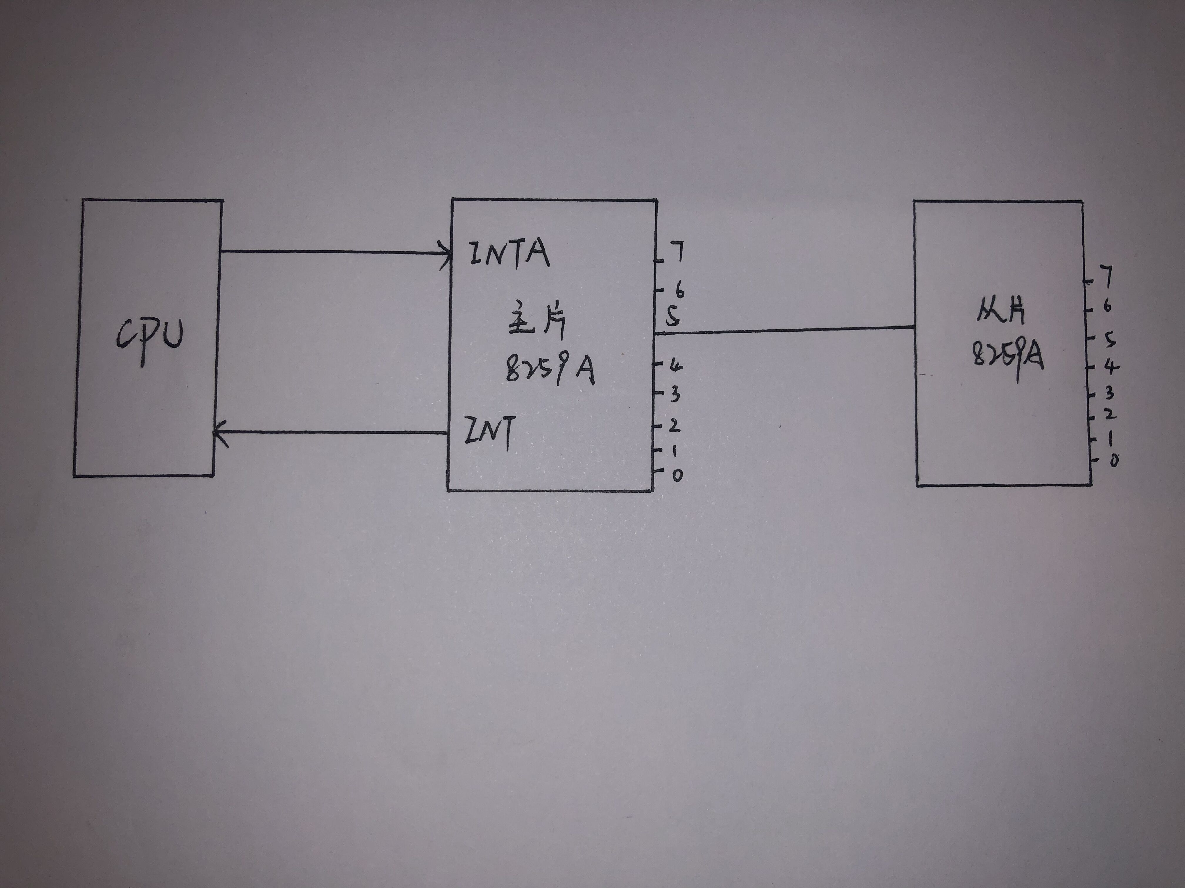

1. 主、从2859A的IR0对应的中断向量分别占用几个存储单元，中断向量存储位置的偏移地址起始地址分别是多少（5分）

分别占用： 4 个存储单元

主片IRO中断向量存储起始偏移地址： 100H

从片IRO中断向量存储起始偏移地址： 140H

2、本题共10分

（1）分配端口地址给各个定时/计数器和控制寄存器。（4分，每空1分）

定时器0占用的端口地址是： 201H ；定时器1占用的端口地址是： 203H ；

定时器2占用的端口地址是： 205H ；控制口的端口地址是： 207H ；

（2）使8253的OUT0输出20HZ的方波，补充完整以下程序段。（6分，每空1分）

INIT1: MOV DX, 207H ;初始化计数器0

MOV AL, 0001X11XB

OUT DX, AL

MOV DX, 201H ;写计数器0计数初值

MOV AL, 05H

OUT DX, AL